閱讀小書蟲
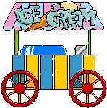 年 班 號 姓名:
書名：( )
我學到的新詞： 1.( )
2.( )
3.( )
- 我覺得書中最棒的一句話：
第( )頁：( )
- 看完這本書，我學會的事或感想是：
( )

- 我會畫書中的一幕或聯想到的事物（請著色）
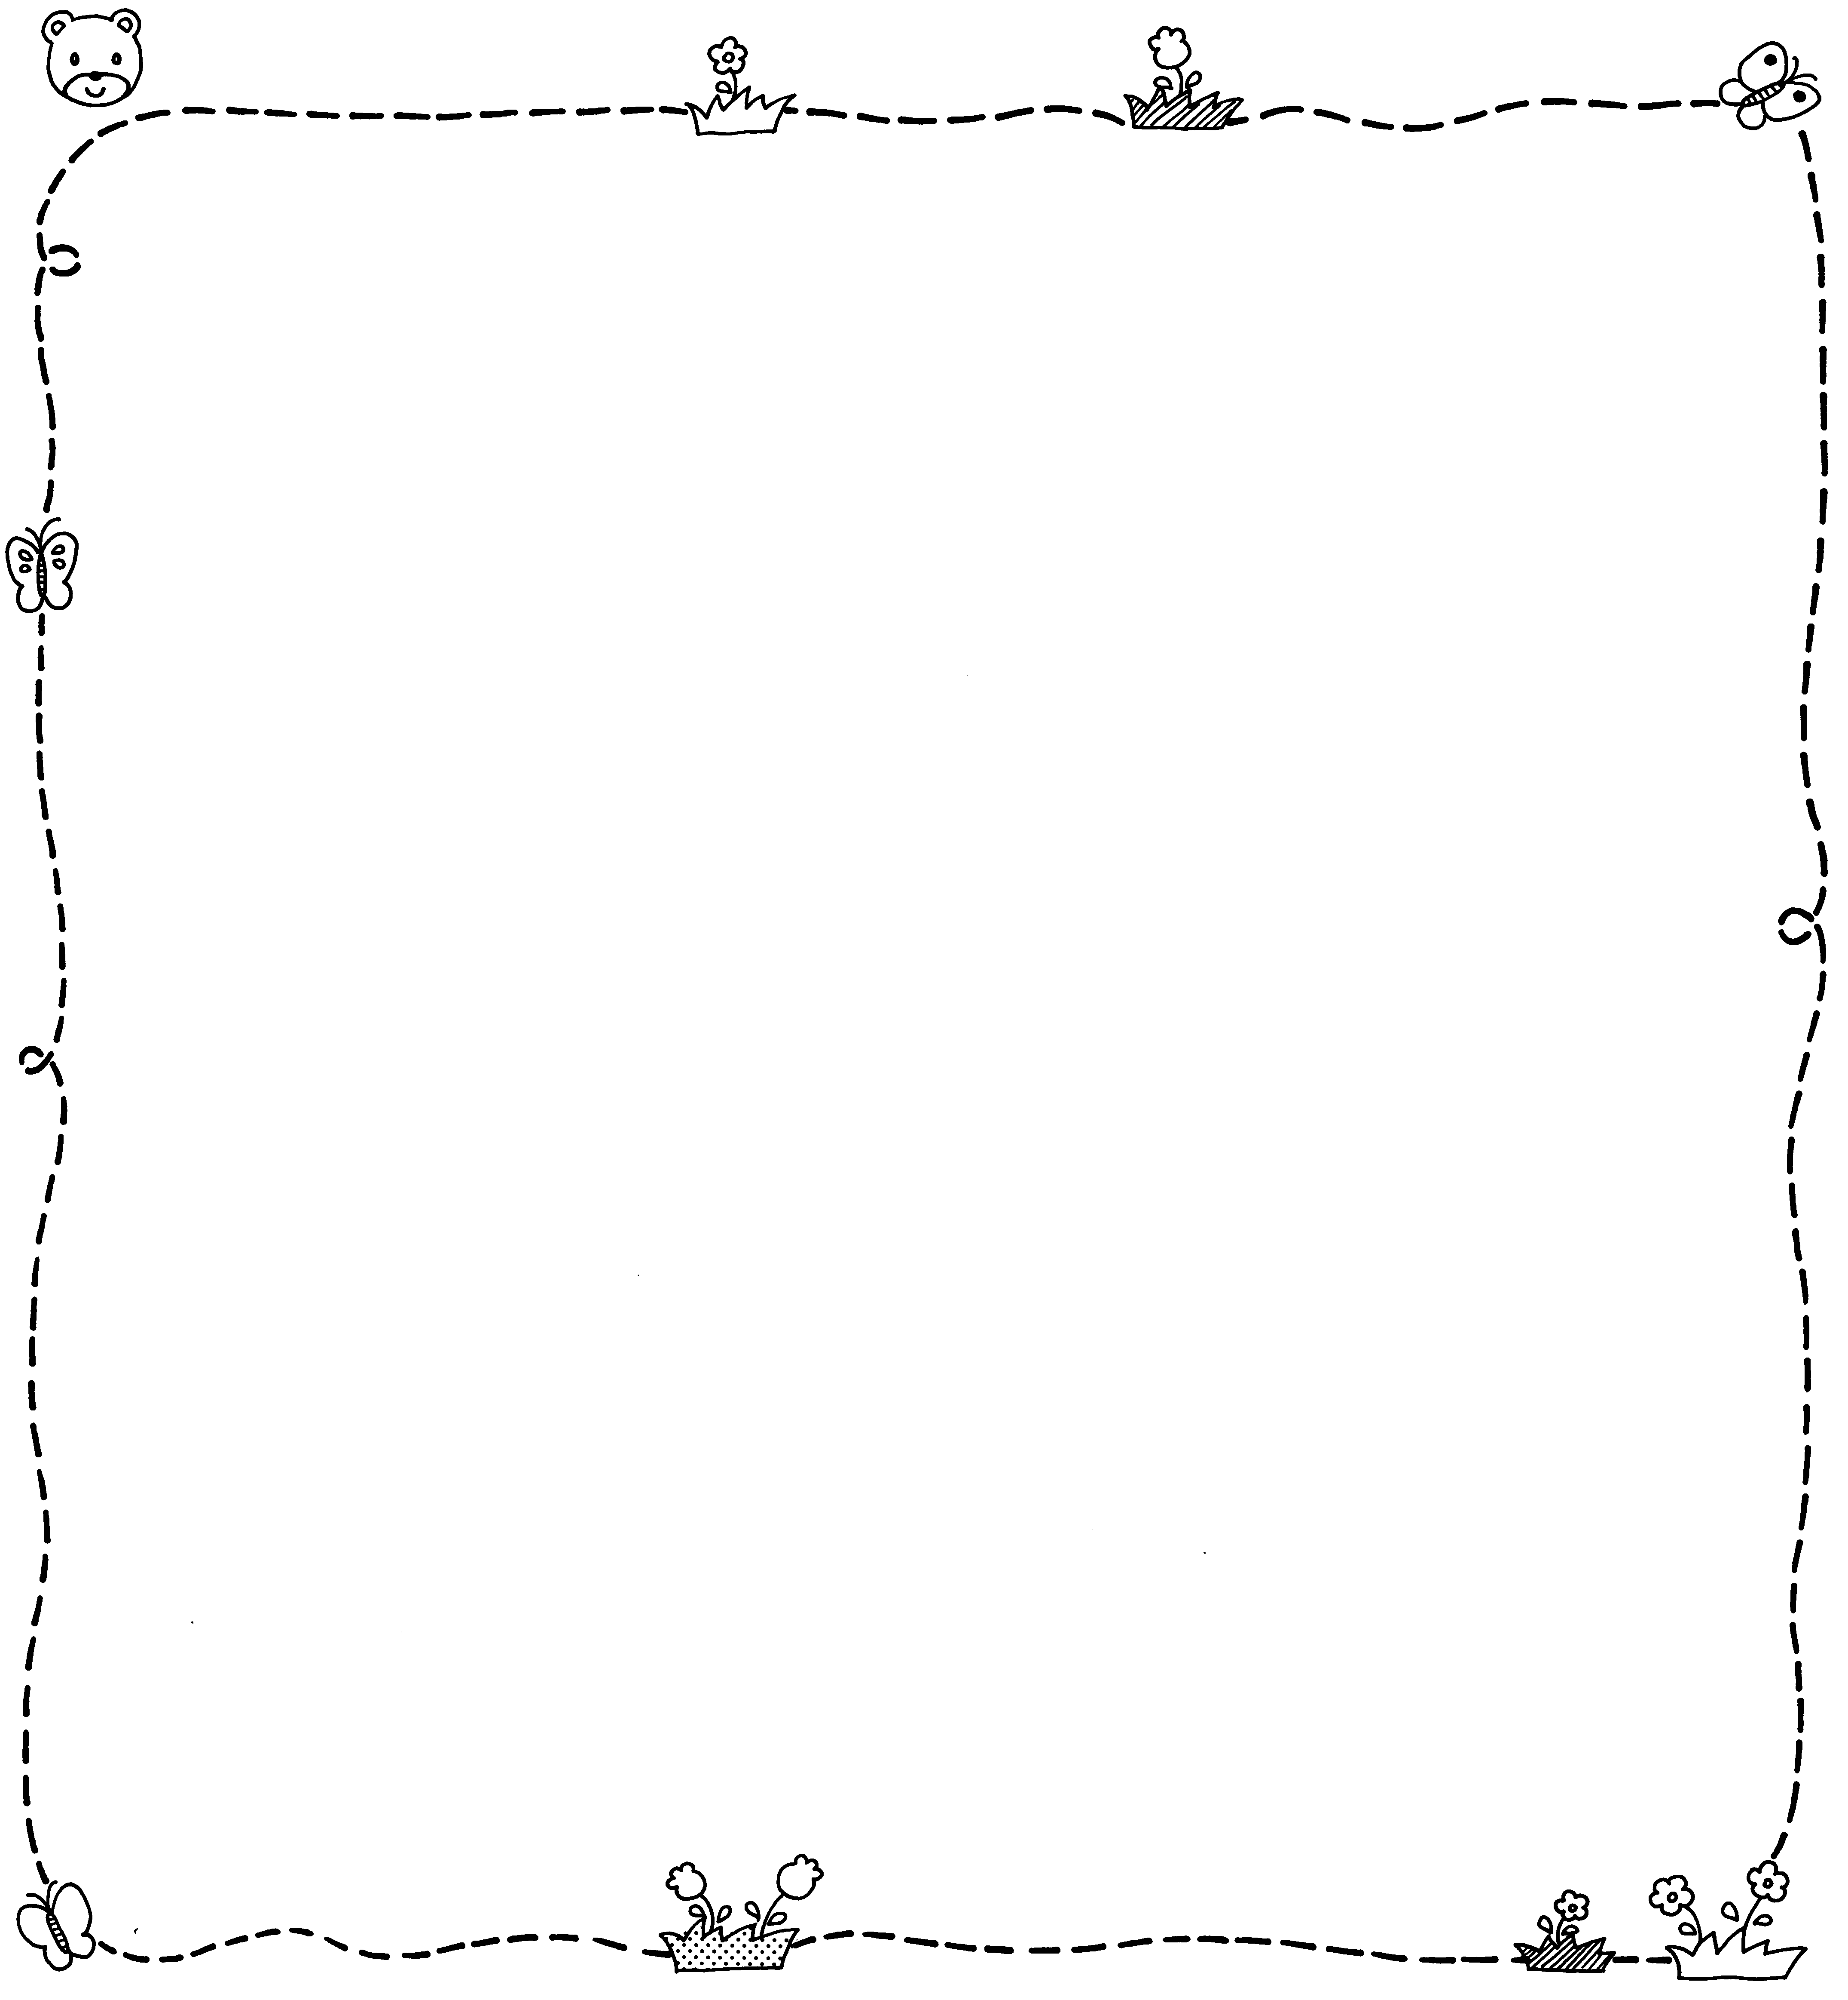
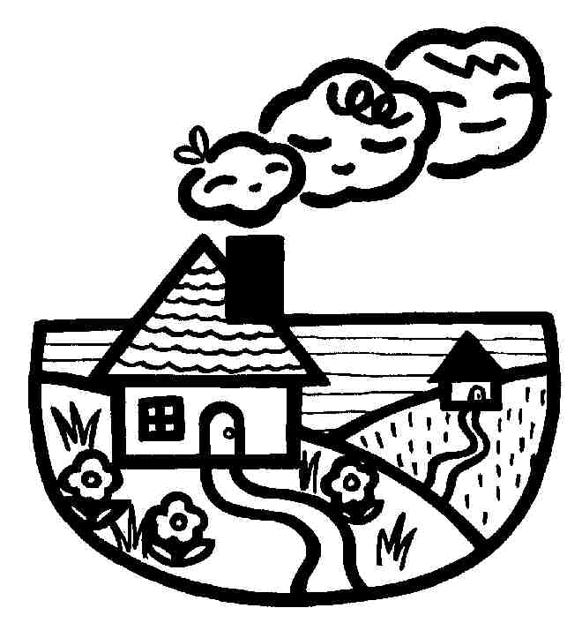
家長的話或簽名：

